Муниципальное казенное дошкольное образовательное учреждение «Детский сад №1 п. Алексеевск Киренского района».

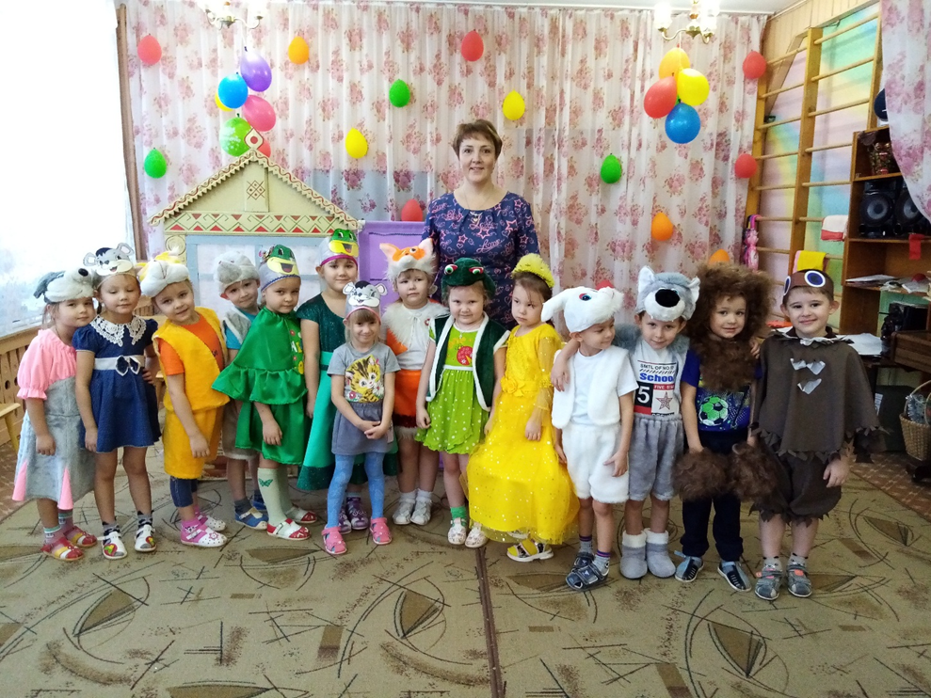

Театрализованное представление детей средней группы «Теремок на новый лад»

Воспитатель средней группы: Денисова Н.В.

Программное содержание: Развитие у детей интереса к художественной литературе, к театрализованной деятельности. Приобщать детей к активному участию в театрализованной деятельности; Развивать предпосылки ценностно-смыслового восприятия и понимания произведений художественной литературы; Развивать эстетические чувства детей, художественное восприятие, образные представления, воображение, художественно-творческие способности. Развивать звуковую и интонационную культуру речи, фонематический слух; Развить эмоциональную восприимчивость, эмоциональный отклик на литературные и музыкальные произведения; Побуждать детей к активному общению, умение строить диалог; Способствовать развитию подражательным навыкам повадкам животных, их движениям, голосу; Развивать умение детей взаимодействовать со сверстниками. Формировать умение импровизировать под музыку; Развивать умения публичного выступления.
Оборудование: домик-теремок, столик, самовар, пирог, костюмы для мышек, лягушек, зайцев, лисы, волка, медведя, солнышка, воробья.
Ход:
Звучит музыка «В гостях у сказки» В. Дашкевич
Ведущий: Здравствуйте, взрослые! Сейчас ребята средней группы покажут вам сказку "Теремок на новый лад". Зрители готовы? Тогда мы начинаем!
Звучит музыка вылетает воробей
Воробей:
Раскрывайте шире ушки,
Открывайте свои глазки.
Мы расскажем и покажем
Замечательную сказку!
Солнышко:
Сказки любят все на свете,
Любят взрослые и дети!
Сказки учат нас добру
И прилежному труду,
Говорят, как надо жить,
Чтобы всем вокруг дружить!
Ведущий:
Стоит в поле теремок – теремок!
Он не низок не высок, не высок
Вдруг по полю-полю мышки спешат.
(Звучит веселая музыка, выбегают мышки)
Подбежали к теремку и говорят.
Мышата: Что за терем-теремок?
Он не низок, не высок!
Ну да ладно, так и быть,
В теремочке будем жить!
Ведущий: Забежали мышата в теремок и стали жить – поживать.
В теремочке тепло, а на улице ветер дует холодный. И вот по полю скачут лягушки – квакушки.
Звучит музыка, выбегают лягушки
Лягушки: Ква – к, да ква – ква!
Пожелтела вся трава.
Мёрзнут лапки и живот…
В теремочке кто живёт?
Кто-кто в невысоком живёт?
(Стучат)
Мышата: (Выглядывают в окошко) Мы, мышки – норушки! А вы кто?
Лягушки: А мы лягушки – квакушки! Пустите нас к себе жить!
Мышата: А что вы умеете делать?
Лягушки: Мы умеем песни петь!
Лягушки поют отрывок песни "Про лягушек и комара" (Волгина Т. ,Филиппов А.
Две лягушки вечерком на лугу сидели
Две лягушки вечерком на луну глядели
Ква-ква … .
Понравилась вам ваша песенка?
Мышата: Понравилась, заходите к нам жить!
(Лягушки забегают в теремок)
Ведущий: Забежали лягушки – квакушки в теремок и стали жить – поживать вместе с мышатами!
А в лесу всё холоднее и холоднее. И тут к теремочку бегут зайки – побегайки!
Зайчата: Мы – зайчишки – шалунишки,
Мы по ельничку бежали,
Мы дорогу в свою норку
С перепугу потеряли.
(Стучат)
Кто – кто в теремочке живёт?
Кто – кто в невысоком живёт?
Мышки: Мы мышки – норушки!
Лягушки: А мы лягушки – квакушки!
Вместе: А вы кто?
Зайчата: А мы зайки – побегайки!
Пустите нас к себе жить!
Лягушки: А что вы умеете делать?
Зайчата: Мы лучше всех умеем танцевать. Вот смотрите!
Зайчата танцуют "На полянке зайцы танцевали"
Понравился вам наш танец?
Мышата и лягушата: Понравился, заходите к нам жить!
(Зайчата забегают в теремок)
Ведущий: Забежали зайчата в теремок и стали зверюшки жить все вместе!
Но что такое, почему так кустики колышутся? Кто же это бежит к теремочку?
Звучит музыка появляются лисички
А – а! Да это лисички – сестрички!
Лисички: По полям, по кустам
Ходит рыжая лиса!
Ищет норку где-нибудь
Приютиться и уснуть!
(Стучат)
Кто – кто в теремочке живёт?
Кто – кто в невысоком живёт?
Мышки: Мы мышки – норушки!
Лягушки: А мы лягушки – квакушки!
Зайчата: А мы зайки – побегайки!
Вместе: А вы кто?
Лисички: А мы лисички – сестрички!
Пустите нас к себе жить!
Зайчата: А что вы умеете делать?
Лисички: Мы умеем петь частушки!
«Частушки-веселушки» (лисички поют частушки)
1. Ставьте ушки на макушки,
Слушайте внимательно
Пропоём мы вам частушки
Очень замечательно!
Ух - ух!
2. Поленился утром Вова
Причесаться гребешком
Подошла к нему корова
Причесала гребешком!
Ух - ух!
3. Я сама разрисовала
Черной краской одеяло
Рыжий кот под ним поспал
Полосатым тигром стал!
Ух - ух!
4. Мы пропели вам частушки
И скажите от души
Хороши частушки наши
И мы тоже хороши!
Ух - ух!
Лисички: Понравились вам наши частушки?
Зайчата: Понравились, заходите к нам жить!
Ведущий: Вот и лисички – сестрички поселились в теремочке.
До чего же всем зверюшкам весело, кто песенки поёт, кто пироги печёт, кто пол подметает… Всем дел хватает. И тут к теремочку бежит волчок – серый бочок!
Под музыку выходит волк
Волк: Осень наступила
Звери зиму ждут
Волку, братцу серому
Скучно одному
Спрятался куда – то
Весь лесной народ
Чья же эта хата?
Кто же в ней живёт?
(Стучится)
Кто – кто в теремочке живёт?
Кто – кто в невысоком живёт?
Мышки: Мы мышки – норушки!
Лягушки: А мы лягушки – квакушки!
Зайчата: А мы зайки – побегайки!
Лисички: А мы лисички – сестрички!
Лягушки: А ты кто?
Волк: А я волк, зубами щёлк!
Пустите меня к себе жить!
Лягушки: А что ты умеешь делать?
Волк: А я умею стихи читать!
Хотите послушать?
Зверюшки: Хотим!
Волк: Волка все кругом боятся –
Говорят люблю кусаться!
Вы не верьте в сказки эти
И не бойтесь, меня, дети!
Я не злой, не злой совсем,
Никого я тут не съем!
Понравился мой стишок?
Зверюшки: Понравился! Заходи к нам жить!
Ведущий: Весело живут звери в теремочке! Ну что за шум, что за треск?
Почему кусты гнутся, сучки ломаются?
Кто – же это к нам пробирается? Ой, да это медведь!
Под музыку выходит медведь
Медведь: Я за мёдом лазил в улей,
Так трудился что устал
Злые пчёлы закусали
Нос и уши, и глаза!
Не могу найти покоя
Нос огнём и так горит!
Теремочек? Что такое?
В теремочке кто живёт? (Стучит)
Кто – кто в теремочке живёт?
Кто – кто в невысоком живёт?
Мышки: Мы мышки – норушки!
Лягушки: А мы лягушки – квакушки!
Зайчата: А мы зайки – побегайки!
Лисички: А мы лисички – сестрички!
Волк: Я волк, зубами щёлк!
Вместе: А ты кто?
Медведь: А я мишка – топтыжка!
Пустите меня к себе жить!
(Топает ногой)
Волк: А что ты умеешь делать?
Медведь: А я умею играть, выходите ко мне!
(Медведь и зверюшки играют в игру «Гори, гори ясно»)
Понравилась вам моя игра?
Зверюшки: Понравилась! Заходи к нам жить!
(Медведь входит в теремок)
Ведущий: Дружно живут звери в теремочке! Мышки пол подметают, лягушки пироги пекут, зайчата делают зарядку, лисички частушки поют, волк стихи читает, медведь играми веселит. Никто никого не обижает.
(Дети выполняют действия, накрывают на стол)
Все дружны и танцуют.
(Дети танцуют под песню "Настоящий друг" (М. Пляцковский, Б. Савельев, затем встают полукругом)

